Gott hat die Welt gemacht – das ist ein großes Wunder.
Wofür bist du besonders dankbar?
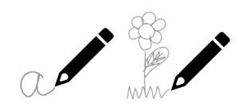

Male oder schreibe.

